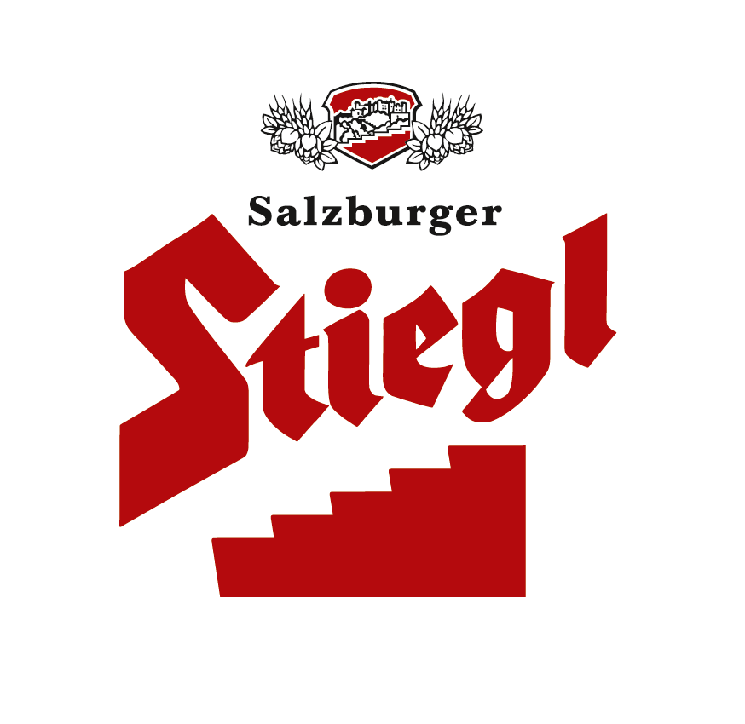
Presseinformation!

➲ „Gmahde Wiesn“ ist Stiegl-Hausbier im April und Mai
➲ Kräuter und Gewürze kommen von Sonnentor aus dem Waldviertel
➲ Bier trifft Gewürz- und Kräutermischung
➲ Aus 100 Prozent biologischen Zutaten

"A gmahde Wiesn": das Bier-Experiment mit Sonnentor

Nach dem Motto „handwerkliche Experimentierfreude trifft Braukunst“ ist für die Monate April und Mai ein kräftiges Kräuterbier in Zusammenarbeit mit Waldviertler Bio-Pionier und Sonnentor-Gründer Johannes Gutmann entstanden: die „Gmahde Wiesn“. Das hell leuchtende, frisch duftende Vollbier ist eine gewagte, aber vollauf gelungene Komposition aus verschiedenen Malzsorten und Kräutern wie Zitronenmelisse, Koriander und Schafgabe. Kein Wunder, denn Qualität und Nachhaltigkeit werden in beiden Unternehmen großgeschrieben. „In der Nase vernimmt man unweigerlich den Duft von frischen Kräutern, Zitrus und Getreide – ein starkes, gewürzreiches Kräuterbier, das mit einer dezenten Malznote am Gaumen für einen vollen Biergenuss sorgt“, schwärmt Stiegl-Braumeister Christian Pöpperl. Die „Gmahde Wiesn“ passt hervorragend zu frischen Salaten, Spargelgerichten, würzigen Aufstrichen, Pasta und Geflügel sowie zu diversen Käsesorten.

Freude und Sonne für Braukunst
Sonnentor-Gründer Johannes Gutmann ist von der „gmahden Wiesn“ begeistert: „Der Biertitel zeugt von Freude, Sonne und meisterlicher Handarbeit und Braukunst, da lacht die Sonne gleich noch mehr!“

Limitierte Edition – jetzt nur für kurze Zeit erhältlich!
Ab 4. April ist das Stiegl-Hausbier „Gmahde Wiesn“ in der Gastronomie sowie im Stiegl-Braushop, in den Stiegl-Getränkeshops (Salzburg und Wien) und im exklusiven Lebensmittelhandel bei Meinl am Graben (Wien) und Merkur Hoher Markt (Wien) sowie auch im Stiegl-Onlineshop (www.braushop.at) in der 0,75-Liter-Einwegflasche in limitierter Edition zu haben.

Wanderstund hat Kraut im Mund
Stiegl-Braumeister Christian Pöpperl war wieder einmal unterwegs: „Wie es hin und wieder passiert, war ich dem starken Geruch von Hopfen und Malz überdrüssig. Ich packte meinen Rucksack und schon ging es los, immer den Wanderweg entlang. Bald war es Zeit für die erste bierige Erfrischung! Ich wollte gerade ansetzen, da stieg mir der Duft von frischen Kräutern in die Nase. Es war der kräftige Westwind, der mir den Geruch des nahegelegenen Kräutergartens von Sonnentor entgegentrug. Die feine Kräuternote vereinte sich mit dem köstlichen Prickeln des Bieres auf meinem Gaumen. Endlich ein neues Aroma! Da kam mir eine Idee: Bier und Kräuter, gemeinsam in einer Flasche. Das Ergebnis: Ein hell leuchtendes Gebräu. Verführerisch strahlt es aus dem Glas und offenbart seinen außergewöhnlichen Charakter. Eine gewagte aber gelungene Komposition aus verschiedensten Malzsorten, Hopfen und Kräutern wie Zitronemelisse, Schafgabe und Koriander – sozusagen a gmahde Wiesn.“

Biergattung: Vollbier mit Gewürz- & Kräutergeschmack
Stammwürze: 12°
Alkoholgehalt: 4,8 % Vol.
Zutaten: Wasser, BIO-Gerstenmalz, BIO-Weizenmalz, BIO-Hopfen, BIO-Gewürz- und Kräutermischung, Hefe
(Alle Zutaten aus kontrolliert biologischem Anbau)
Bierpflege: Die „Gmahde Wiesn“ wird idealerweise in Stiegl-Bechern serviert. Die perfekte Trinktemperatur liegt zwischen 7 und 9 Grad.

2013-03-28

Rückfragen richten Sie bitte an: Stiegl-Pressestelle, Mag. Alexandra Picker, c/o Hebenstreit & Picker PR GmbH
Tel. 0662-841187-0, mobil 0664-1102525, picker@hebenstreit-picker.at

